新 书 推 荐

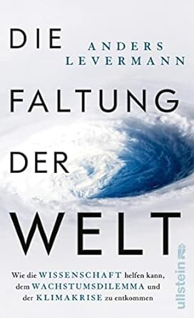
中文书名：《折叠世界》
英文书名：Folding the World
德语书名：Die Faltung der Welt
作 者：Anders Levermann
出 版 社：Ullstein
代理公司：ANA/Lauren
页 数：256页
出版时间：2023年6月
代理地区：中国大陆、台湾
审读资料：电子稿
类 型：大众社科

内容简介：

国际知名的气候研究人员为解决当今时代重大问题提出的综合方法。
人类世界正处于扩张末期——我们必须要为下一步发展进行谋划。地球资源是有限的，但社会快速发展的需求却在迅速膨胀，二者相互冲突。尽管可以理解，但绝望地呼吁施行紧缩政策显得过于无助，而且收效甚微。也许，卷积或折叠的数学原理可以提供解决方案，因为这个原理支持在有限的世界中无限发展。发展不是指不是增长数量，而是增长多样性。
折叠世界可以为当前的社会体系形成全新联系，防止社会和我们生活的地球分崩离析。为了实现这一目标，我们需要定义明确的边界，就像碳排放交易领域所采取的那样，也许可以通过新的企业税收形式来完成。这样一来，人类的自由不会受到过度限制，也不需要经历像计划经济那样的个人监管。在此过程中，整个社会将团结在一起，一起面对地球的有限性。
作者简介：

安德斯·莱弗曼 (Anders Levermann)获得以色列雷霍沃特魏茨曼研究所理论物理学博士学位。20多年来，他曾在波茨坦气候影响研究所工作，领导复杂性研究部。他是波茨坦大学物理研究所和纽约哥伦比亚大学的教授。过去15年里，他为政府间气候变化专门委员会（IPCC）的报告做出了贡献。他在《法兰克福汇报》（Frankfurter Allgemeine）、《南德意志报》（Süddeutsche Zeitung）和《卫报》（the Guardian）上发表文章，并在联合国就气候变化的自然和社会方面发表演讲。

感谢您的阅读！
请将反馈信息发至：版权负责人
Email：Rights@nurnberg.com.cn
安德鲁·纳伯格联合国际有限公司北京代表处
北京市海淀区中关村大街甲59号中国人民大学文化大厦1705室, 邮编：100872
电话：010-82504106, 传真：010-82504200
公司网址：http://www.nurnberg.com.cn
书目下载：http://www.nurnberg.com.cn/booklist_zh/list.aspx
书讯浏览：http://www.nurnberg.com.cn/book/book.aspx
视频推荐：http://www.nurnberg.com.cn/video/video.aspx
豆瓣小站：http://site.douban.com/110577/
新浪微博：安德鲁纳伯格公司的微博_微博 (weibo.com)
微信订阅号：ANABJ2002

